Роль семьи, родителей в преодолении речевых нарушений у детей
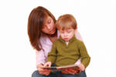
Не надо думать, что речевые дефекты исчезнут сами собой со временем. Для их преодоления необходима систематическая, длительная коррекционная работа, в которой родителям отводится значительная роль, поскольку большее время ребенок проводит дома с близкими ему людьми. Родители должны формировать правильное отношение к речевому нарушению у ребенка:

- не ругать ребенка за неправильную речь;
- ненавязчиво исправлять неправильное произношение;
- не заострять внимание на запинках и повторах слогов и слов;
- осуществлять позитивный настрой ребенка на занятия с педагогами.

Кроме того, родители сами должны научиться выполнять и показывать ребенку простые артикуляционные упражнения для подготовки речевого аппарата к правильному звукопроизношению. Особое внимание родители должны уделять выполнению домашних заданий. Советы, замечания и рекомендации логопед записывает в индивидуальном порядке.

Правила работы в домашних тетрадях:
- задания на развитие мелкой моторики рук (рисование, штриховка и пр.) выполняются карандашами;
- весь речевой материал должен быть отработан, т.е. родители должны добиваться правильного и четкого выполнения ребенком задания, даже путем заучивания;
- задания должны быть прочитаны ребенку;
- все задания выполняются до конца.
Необходимо учитывать важность речевого окружения ребенка. Родители должны следить за правильностью собственной речи. Речь должна быть четкой, ясной, грамотной, выразительной. Дома чаще читайте стихи, сказки, загадки, пойте песенки. На улице наблюдайте за птицами, деревьями, людьми, явлениями природы, обсуждайте с детьми увиденное. Избегайте частого просмотра телепрограмм, особенно взрослого содержания.
Играйте вместе с ребенком, налаживайте речевой, эмоциональный контакт.

Желаем успехов и терпения!



Ваш ребенок посещает логопедическую группу? Это:
-коррекция звукопроизношения;
- формирование грамотной, выразительной речи;
- обучение чтению и письму в подготовительной группе;
- развитие мелкой моторики рук, подготовка руки к письму в школе;
- усиленная подготовка к школе за счет дополнительных занятий по развитию речи, чтению и письму, графике;
- индивидуальный подход к ребенку;
- совершенствование психических процессов восприятия, внимания, памяти, воображения и мышления.

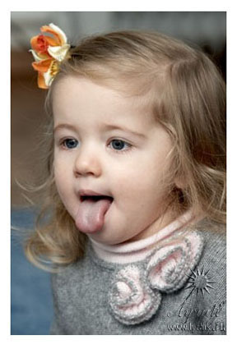
Хочется отметить, что только в тесном сотрудничестве семьи и педагогов, можно достичь хорошего, качественного и относительно быстрого результата в исправлении и развитии речи ребенка. Преемственность в работе семьи и детского сада осуществляется через индивидуальные консультации, наглядную информацию для родителей.

